Parata – La Ruota Gigante
Specifiche tecniche

Comunicazioni di produzione
Per tutte le comunicazioni relative alla programmazione e alla produzione, inviare un'e-mail a johnny@autindt.co.uk e inviare una copia in copia a annalise@autindt.co.uk

Durata dello spettacolo:
Uno spettacolo continuo di 50 minuti con 3 momenti statici separati durante lo spettacolo (all'inizio, a metà e alla fine).

Spazi minimi richiesti per le prestazioni
Prestazioni statiche 1 (Rotonda): 6 m x 6 m
Prestazioni statiche 2 (ruota per criceti): 7 m x 8 m (superficie piana e uniforme)
Prestazioni statiche 3 (Revolve): 7 m x 7 m idealmente su superficie dura

Spazio minimo di gioco per Promenade tra uno spettacolo statico e l'altro: 6 m di altezza libera all'esterno (a causa delle dimensioni della Ruota Gigante con un artista in piedi sopra) e almeno 2 m di spazio per esibirsi su terreno duro e uniforme.

La compagnia può mettere in scena l'intero spettacolo fino a un massimo di 2 volte al giorno, con un minimo di 90 minuti tra la fine di uno spettacolo e l'inizio di quello successivo. (Gli orari ideali per la programmazione sono le 13:00 e le 16:00)

Il suono, la potenza e un triciclo
Insieme alla ruota ci sarà un triciclo. Il triciclo trasporterà una batteria portatile (Jackery Explorer 2000 Pro), il mixer e l'impianto audio (2 altoparlanti superiori).

Terreni
Le prestazioni statiche e di passeggiata richiedono:
È preferibile una pavimentazione liscia e piana, come marciapiedi/strade.
L'erba tende a essere secca/piatta e dura (non erba soffice/folta).

Orario di entrata/uscita
● La compagnia richiede un minimo di 2,5 ore per entrare (alcuni tappetini rigidi sotto gli spalti per la posizione della ruota del criceto per livellare il pavimento, controllo del suono della musica, costruzione della ruota), riscaldamento e preparazione prima della prima esibizione (di solito alle 13:00)
● L'azienda richiede un minimo di 75 minuti per uscire, imballare il pavimento e caricare il furgone
● Richiediamo un'area designata e isolata dal pubblico per lo scarico e il montaggio della ruota. Di circa 4 m x 4 m per montare la ruota in sicurezza. Questa area sarà necessaria anche per lo smontaggio della ruota.

Luogo
- Il locale deve fornire un luogo appropriato o uno spazio coperto, ove possibile, per tenere la ruota al sicuro durante i periodi in cui non è in scena, oppure deve essere accompagnata da personale di sicurezza se tenuta all'aperto durante la notte.
- L'azienda necessita di accesso all'energia elettrica per caricare dispositivi elettrici (altoparlanti portatili, computer portatili, ecc.)
- L'azienda richiede almeno 1 spogliatoio/spazio per cambiarsi al coperto
- Il locale deve fornire assistenti/steward di sala (almeno 4, lo stesso numero per ogni spettacolo) per agevolare e garantire la sicurezza del team creativo e del pubblico. Questi assistenti devono essere presenti all'ingresso per discutere il protocollo di salute e sicurezza, lo svolgimento dello spettacolo, ecc. Gli assistenti/la sicurezza saranno richiesti durante gli spettacoli statici 1, 2 e 3 e in entrambe le sezioni della passeggiata/sfilata a cui prendono parte i membri della comunità.
- L'ideale sarebbe che il personale di sala e gli addetti alle maschere fungessero anche da punto informativo per l'evento e la produzione: potevano promuovere i prossimi spettacoli, discutere del festival con il pubblico, ecc.
- Se alla processione partecipano anche i partecipanti della comunità, la compagnia richiede una stanza in cui conservare gli effetti personali dei partecipanti.
- L'azienda richiede all'organizzatore dell'evento di fornire pannelli informativi che indichino gli orari degli spettacoli. ADT fornirà codici QR e documenti a supporto di ogni sezione del percorso.

Specifico per la passeggiata
● Il percorso deve essere stabilito in anticipo e tutti i permessi devono essere ordinati in base alla sede.
● La mappa dettagliata del percorso della passeggiata deve essere inviata all'azienda al più tardi 1 settimana prima della data della performance, inclusi tutti gli orari, eventuali insidie, ecc., in modo da poter dedicare del tempo allo studio del percorso in anticipo per la valutazione dei rischi.
● In alternativa, o in aggiunta, è possibile inviare all'azienda un video di un membro dello staff che intraprende la passeggiata/walkabout, insieme a una semplice mappa del percorso.

Suono
- L'azienda mette a disposizione una centrale elettrica portatile (Jackery Explorer 2000 Pro) e un impianto audio completo per supportare la musica dell'azienda.
- Se il locale è in grado di fornire un impianto audio con una buona copertura considerando lo spazio esterno, inclusi i subwoofer, questa soluzione sarebbe preferibile. La configurazione audio ideale è: 1,2k, 2 top e 2 subwoofer.

Nota sul meteo
● L'azienda fornirà grandi teloni per coprire la ruota gigante in caso di pioggia e un telone/spazio coperto di dimensioni simili per riporre la ruota in modo sicuro.
● Le prestazioni di promenade e quelle statiche sono collegate alla Valutazione del Rischio sulla probabilità che la prestazione venga effettuata. Purtroppo, non siamo in grado di esibirci in caso di vento forte/pioggia.

Persone sulla strada
- La compagnia è in tournée con 5 artisti, 1 regista e 1 assistente di produzione.
- Avremo bisogno di un massimo di 3 posti auto, a seconda del cast e della troupe. 1 per un furgone a passo lungo e 2 per le auto. (Fino a 8 persone in strada) a seconda della posizione della location e del cast.

Immagini di riferimento:
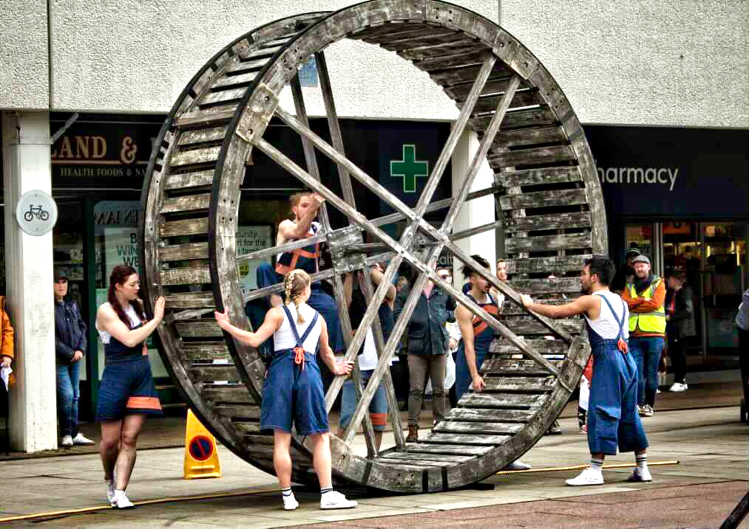

Contatti
Direttore artistico - Johnny Autin - johnny@autindt.co.uk
Tel. 07557 981497

Produttore senior - Annalise McIntyre - annalise@autindt.co.uk
07528 157151

